第25屆地政貢獻獎得獎人－徐國城 先生
中國文化大學都市計劃與開發管理學系副教授

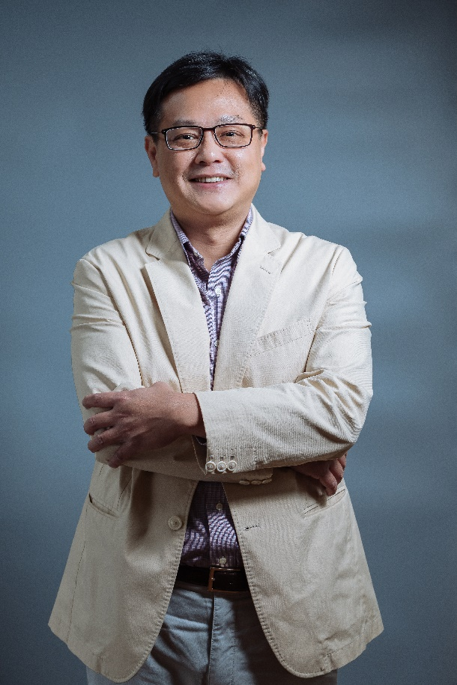
徐國城教授任教於文化大學都市計劃與開發管理系，研究領域包括都會區空間發展型態、住宅市場與價格分析、國土計畫體制等。發表期刊與專書20餘篇、研討會論文40餘篇、主持與參與之研究計畫30餘案。
近年來，徐教授持續協助內政部營建署研擬新國土計畫體制之相關配套法令與執行機制，並受農委會委託建立農地容許使用的管理機制。在擔任臺北市都市計畫委員期間，除審議相關都市計畫之變更案件，亦參與臺北市公設用地通盤檢討計畫，將一百處、面積二百餘公頃之無使用需求的公設用地變更為更適切的用地，藉以保障地主權益。徐教授亦為臺北市都市更新權利變換計畫審議小組成員，在兼顧開發者適當利潤與原住戶權益合理保障的原則下，把關更新事業計畫的推展，協助臺北市達成都市更新之政策目標。
徐教授多年來擔任土地改革協會、不動產估價學會、土地經濟學會、都市計劃學會等地政及都市計畫之學術社團的理事及幹部。在擔任土地改革協會的秘書長及主任委員期間，負責籌辦2016年海峽兩岸土地學術研討會以及多場有關區段徵收、房地產稅制、地價政策改革、工業土地政策等專業論壇，促進產官學界合作交流。

